REGLAMENTO

“ TROFEU JOAN SOLER MANLLEU” CATEGORIA C2 INTERNACIONAL
REGLAMENTO PARTICULAR DE LAPRUEBA

PRESENTACIÓN

Artículo 1.- La Entidad con nombre Club Ciclista Manlleuenc, situada en la carretera de Roda nº 1, C.P 08560 en la localidad de Manlleu (Barcelona), Telf. 699809100 / 667710991. E-mail: ccmanlleuenc@gmail.com, con la debida autorización de la Federación Catalana de Ciclismo (FCC) , y de la Real Federación Española de Ciclismo (RFEC), organiza la prueba copa Internacional, Trofeu Joan Soler”, a celebrarse el dia 3 de Noviembre de 2018.

TIPO DE PRUEBA

Artículo 2.- Esta prueba pertenece a la clase C2, y está regida por lo dispuesto en los Reglamentos del Deporte Ciclista de la UCI. La prueba atribuye puntos para el Ranking de la UCI.

PARTICIPACIÓN

Artículo 3.- La prueba está abierta para las categorias de: ELITE SUB-23 Masculino, FÉMINAS ELITE, FEMINAS SUB-23, JUNIORS MASCULINO, ,

OFICINA PERMANENTE

Artículo 4.- La oficina permanente de la prueba estará instalada en la carpa al lado camión podium, Acreditaciones, entrega de dorsales, se realizarán 2 de noviembre a partir de las 4 de la tarde y el mismo dia de la prueba a partir de las 7:30h .

HORARIOS

Artículo 5.- La prueba se disputará: Categoría Master 40,50,60 Salida 9h, Categoria Master 30 Salida 9:50h,conjunto con Cadetes Masculino y Femenino , Carrera infantile Salida 10:45h. Entrega de Premios 11:30h. Categoría Junior Masculino, Salida 11.30h, ELITE Femenino, Salida12.30h, ELITE y Sub 23 Masculino Salida 13.30h, Entrega de premios 15:00H

CLASIFICACIONES

Artículo 6.- En esta prueba se establecerá una única clasificación.
Los premios serán establecidos por los Reglamentos U.C.I. categoria C2 , Élite y SUB23 Hombres y Mujeres respectivamente.

PROTOCOLO

Artículo 7.- Al final de la prueba deberán presentarse en el pódium, con vestimenta reglamentaria : 1º, 2º y 3r clasificado de cada categoria.

Artículo 8.- Las Duchas estarán situadas en las picinas municipales, a 100m antes de la linia de salida.

Artículo 9.- CASOS PARTICULARES: Todos los casos no previstos en el presente Reglamento serán resueltos de acuerdo con los reglamentos del Deporte ciclista de la UCI. Salvo disposición contraria, toda decisión a tomar durante el curso de la prueba sobre el desarrollo de la carrera es de competencia exclusiva del colegio de comisarios .El colegio de comisarios deberá ajustarse a los reglamentos aplicables y, en medida de lo posible, tras consulta con la dirección de la organzación.
Los problemas de organización puramente materiales serán resueltos por la dirección de la prueba con respecto a todos los reglamentos aplicables y después de consultar con el Colegio de Comisarios.
El Hospital al que tendran que ser trasladados los ciclistas és:

Hospital General de Vic. +34 93 8891111

ORGANIZACIÓN

CLUB CICLISTA MANLLEUENC Ctra, Roda nº1
08560 Manlleu. Barcelona. Teléfono:
David Gonzalez 667710991
Francisco Orihuela: 699809100
E-mail: ccmanlleuenc@gmail.com

PROGRAMA
Oficina permanente:
Dia ,2 de 16.30 a 19:30 y dia 3 de 7:30 a 12 :30 h. 7:30 a 12:30 horas.

9:00h Master 40-50-60

9:50h Master 30, cadete masc I fem.

10:45h Carrera infantil

11:30h Entrega de premios

11:30h Juniors

12.30h Feminas Elite

13.30 Elite y sub23 Masculino

15:00h Entrega de premios

La Ceremonia de entrega de premios, para todas las categorias, se realizará después de finalizar la ultima carrera.

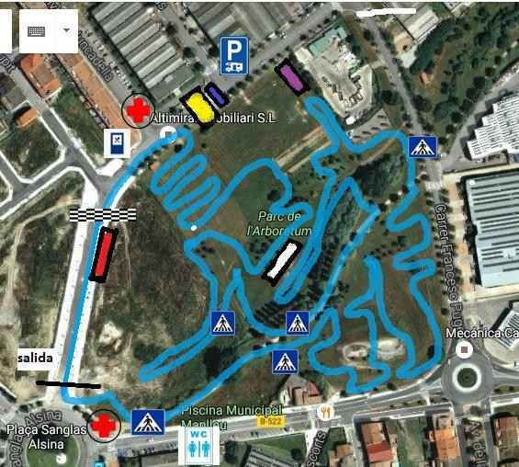
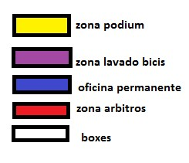
LOCALIZACIÓN CIRCUITO

circuito de 3.000 m –circuit 3000m

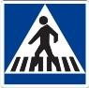
zona de paso Zona Bar

Ambulancias Autocaravanas

Servicios y duchas Meta
PREMIOS

Premios estipulados por la UCI.

ELITE SUB23 MASCULINO UCI C2
1º---350 € 2º---180€ 3º---120€ 4º---90€ 5º---85€ 6º---80€ 7º---75€ 8º---70€ 9º---65€ 10º---60€ 11º—55€ 12º---50€ 13º---
45€ 14º---40€ 15º---35€ 16º---25€ 17º---25€ 18º---25€ 19º---25€ 20º---25€

ELITE FEMENINO SUB23 UCI C2
1º---350 € 2º---180€ 3º---120€ 4º---90€ 5º---85€ 6º---80€ 7º---75€ 8º---70€ 9º---65€ 10º---60€ 11º—55€ 12º---50€ 13º---
45€ 14º---40€ 15º---35€ 16º---25€ 17º---25€ 18º---25€ 19º---25€ 20º---25€

JUNIOR MASCULINO UCI C2
1º---150 € 2º---100€ 3º---70€ 4º--60€ 5º---50€ 6º---50€ 7º---50€ 8º---40€ 9º---40€ 10º---40€ 11º—30€ 12º---30€ 13º---30€
14º---30€ 15º---30€

